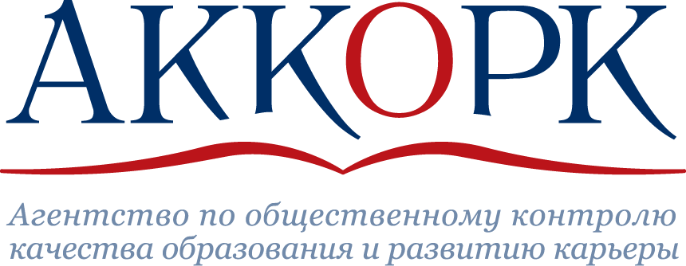
АВТОНОМНАЯ НЕКОММЕРЧЕСКАЯ ОРГАНИЗАЦИЯ
«АГЕНТСТВО ПО ОБЩЕСТВЕННОМУ КОНТРОЛЮ КАЧЕСТВА ОБРАЗОВАНИЯ И РАЗВИТИЮ КАРЬЕРЫ»

Политика качества

Москва

Содержание
1. Внутренние гарантии качества АККОРК
1.1 Управление качеством
1.2 Документация
1.3 Человеческие ресурсы
1.4 Обеспечение качества и процедуры образовательного аудита
2. Процедуры оценки качества деятельности АККОРК
2.1 Цель
2.2 Структура и описание проверки

Деятельность АККОРК направлена на содействие образовательным учреждениям в повышении и поддержании качества предоставляемого ими образования и уровня обеспечения гарантий качества образования. Поэтому деятельность АККОРК содействует удовлетворения потребностей общества и рынка труда в инженерных, экономических, управленческих и научно- педагогических кадрах, уровень компетентности и квалификации которых достаточен для решения задач, связанных с построением в России экономики знаний, обеспечением устойчивого экономического росту и усилением роли России как ведущей мировой державы.
Для обеспечения эффективности деятельности по внешней оценке качества образования и (или) аккредитации учебных заведений АККОРК выработал механизмы внутренней гарантии качества, обеспечивающие качество процедур образовательного аудита и обеспечивающие улучшение деятельность АККОРК.
В Политике качества представлены модель и план действий, направленных на обеспечение внутренней гарантии качества деятельности АККОРК.
1. Внутренние гарантии качества АККОРК
1.1 Управление качеством
АККОРК, контролируя качество, будет:
- гарантировать, что сотрудники Агентства и эксперты будут выполнять свою работу в соответствии с внутренними и внешними регулятивными документами. Для достижения указанной цели Агентство, анализируя отчеты и информацию сотрудников и экспертов, а также информацию, предоставляемую учебными заведениями, будет выявлять действия, не соответствующие регулятивным документам, и предпринимать необходимые меры;
- создаст список недобросовестных экспертов, который будет публиковать на сайте Агентства;
- поддерживать и совершенствовать информационные связи между внутренними структурами Агентства;
- разрабатывать и применять на практике планы по установлению и поддержанию сотрудничества Агентства с внешними структурами и организациями;
- следить за тем, чтобы сотрудники Агентства и эксперты правильно понимали круг своих обязанностей и выполняли свою работу в установленные сроки.
1.2. Документация
Агентство для развития и улучшения стандартов и регламентов, которые регулируют ее деятельность, будет:
- разрабатывать и регулярно обновлять стандарты и регламенты работы сотрудников Агентства;
- ежегодно корректировать планы своей деятельности в соответствии с рабочими показателями и информацией, представленной вузами.
1.3 Человеческие ресурсы
Агентство, работая с экспертами, будет:
- проводить подготовку и тренинги экспертов для того, чтобы они обладали компетентностью, необходимой для проведения процедур образовательного аудита;
- привлекать к работе лучших экспертов и поддерживать с ними постоянное сотрудничество, включая их в число экспертов Агентства;
Агентство для улучшения качества работы персонала разрабатывает планы развития профессиональных компетенций и карьерного роста, способствующие созданию мотивации и укрепления приверженности сотрудников основным ценностям агентства АККОРК.
1.4. Обеспечение качества и процедуры образовательного аудита
АККОРК для того, чтобы обеспечить качество проведения процедур образовательного аудита, будет:
- собирать и обобщать положительный практический опыт проведения процедур образовательного аудита и реализовывать его в последующей работе с вузами;
- систематически улучшать регламенты и стандарты, в соответствии с которыми проводятся процедуры образовательного аудита;
- поддерживать обратную связь с вузами для того, чтобы контролировать, как реализуются экспертами рекомендации по проведению процедур образовательного аудита.
2. Процедуры оценки качества деятельности АККОРК
В дополнение к текущим процедурам сбора и обработки информации от заинтересованных сторон, которые проводятся регулярно, важным механизмом обеспечения и улучшения качества деятельности АККОРК является внешняя оценка качества работы Агентства, которая проводится раз в пять лет. Механизм внешней экспертной оценки основан на модели «Периодической проверки аккредитационных агентств», разработанной Европейской Ассоциацией гарантии качества в высшем образовании (ENQA).
2.1 Цель
Цель проведения проверки состоит в том, чтобы установить, что деятельность Агентства соответствует стандартам международных аккредитационных агентств, которые устанавливаются документами, утвержденными ведущими международными организациями по гарантии и оценке качества: «Стандарты и рекомендации по обеспечению качества образования в европейской зоне высшего образования» (ENQA, 2005) и «Лучшие практики: руководящие принципы» (INQAAHE, 2005). Материалы и отчет по итогам внешней проверки Агентства используются для планирования и проведения мероприятий по гарантии и улучшению качества работы Агентства.
2.2. Структура и описание проверки
АККОРК работает в сфере:
- Анализ а и оценки качества:
  - содержания образовательных программ;
  - эффективности применения образовательных технологий;
  - организации деятельности вуза;
  - уровня образовательного менеджмента.
- Консультирование вузов по вопросам обеспечения и оценки качества образования;
- Обеспечения качества деятельности высших учебных заведений.
Самооценка включает:
  - информацию об Агентстве;
  - деятельность Агентства по проведению образовательного аудита и оценке качества вузов;
  - методологию и проведение образовательного аудита (описание процедур, руководства, работа экспертов, документация, система подачи апелляций и т.д.);
  - механизмы и процедуры гарантии и улучшения качества деятельности Агентства;
  - выводы и заключения (достижения, трудности, перспективы, недостатки и направления совершенствования работы).

Внешняя проверка и оценка
Агентство АККОРК раз в пять лет обращается во внешнюю организацию с заявкой на проведение внешней экспертной оценки качества деятельности Агентства. Внешняя проверка может проводиться как российской, так и иностранной организацией. Внешняя организация осуществляет выбор и назначение экспертов, планирование и проведение визита в Агентство, а также подготовку отчета и рекомендаций. АККОРК в установленные сроки представляет проверяющей организации отчет о самооценке, которая проводится по заранее установленным и оговоренным критериям и руководствам. Целью визита группы экспертов в Агентство является подтверждения сведений, предоставленных Агентством в отчете. В ходе визита внешняя комиссия проводит встречи с руководством и сотрудниками Агентства, некоторыми членами Экспертного Совета, и другими заинтересованными сторонами. Длительность визита, количество встреч, взаимные обязательства, а также порядок и процедуры проведения внешней оценки оговариваются в соглашении сторон. По окончании визита внешняя организация предоставляет в Агентство предварительный отчет для ознакомления с ним и выявления фактических ошибок и неточностей. Отчет о проведении внешней экспертной оценки содержит выводы относительно того, насколько деятельность Агентства соответствует международным (в частности, европейским) стандартам ведения деятельности по оценке и гарантии качества высшего образования, а также рекомендации. Итоговый вариант отчета публикуется на сайте Агентства, а также освещается в соответствующих периодических изданиях.

